DOCUMENTATIE
TEMA 3

Nume student:Georgescu Emanuel-Stefan
Grupa:30224

CUPRINS

1.Obiectivul temei..........................................................................................................................3
2.Analiza problemei,modelare,scenarii,cazuri de utilizare..............................................................3
3.Proiectare...................................................................................................................................4
4.Implementare.............................................................................................................................5
5.Concluzii.....................................................................................................................................9
6.Bibliografie................................................................................................................................

- Obiectivul temei:
Obiectivul temei a fost sa proiectam in Java un program care sa simuleze comenzile clientilor catre un deposit. Acest program trebuia sa contina minim 3 tabele, si anume Client, Product si Order. Programul trebuia sa primeasca date introduse de catre utilizator si sa realizeze operatiile specificate (insert, delete, update si report). Programul trebuia sa aiba o legatura la o baza de date SQL cu care sa opereze.Asadar utilizatorul va avea la dispozitie o fereastra cu Clienti,Produse,Comenzi.Acesta va selecta optiunea dorita,urmand ca apoi deschiderea unei noi ferestre specifice pentru optiunea dorita,unde acesta va putea selecta operatii de inserare,stergere,editare si cautare pentru clienti,produse si comenzi.Dupa efectuarea operatiilor dorite,dupa cum aplicatia comunica cu o baza de date,toate datele introduse de utilizator sau modificarile facute de acesta se vor regasi in baza de date.
- Analiza problemei, modelare, scenarii, cazuri de utilizare:
Modelarea problemei a fost facuta exemplul prezentat pe site. Fiecare tabel are asignata o clasa care are ca atribute coloanele tabelului. Modelarea a fost facuta astfel incat sunt 5 nivele de executie, fiecare fiind reprezentat printr-un pachet:
- Model (contine clasele: Client, Product, Orders), care la radnul lui contine clase asociate cu tabelele din baza de date.
- Dao (contine clasele: ClientsDAO, ProductsDAO, OrderDAO), unde vor fi implementate interogarile pentru fiecare actiune din fiecare clasa.
- BLL (contine clasele: ClientsBLL, ProductsBLL, OrderBLL) care defineste actiunile pentru fiecare clasa.
- GUI(continue clasele MainFrame,ClientFrame,ProductFrame,OrderFrame,Controller),care reprezinta interfata grafica prin care utilizatorul comunica ccu baza de date

Scenarii/ Use case-uri
- Adaugare:
- Client: “Adauga client: nume adresa,email,varsta,id”
- Product: “Adauga produs: id, nume,cantitate, pret”
- Order: “Adauga comanda: id,client,produs,cantitate ”
- Stergere:
- Client: “Stergere client:id”
- Product: “Stergere produs: id”
- Order:”Stergere comanda:id”

- Editare:
- Client: “Editare client:nume,adresa,email,varsta,id”
- Product: “Editare produs:id,nume,cantitate,pret”
- Order: “Editare comanda:id,client,produs,cantitate”
4.Cauta:
1. Client: “Cautare client:nume,adresa,email,varsta,id”
2. Product: “Cautare produs: id, nume,cantitate, pret”
3.Order: : “Cautare comanda: id,client,produs,cantitate ”
5.Vizualizare comanda
1. Client: “Vizualizare clienti:nume,adresa,email,varsta,id”
2. Product: “Vizuzalizare produse: id, nume,cantitate, pret”
3.Order: “Vizualizare comenzi: id,client,produs,cantitate ”
De specificat faptul ca in cazul Adaugari,Stergerii,Editarii,Cautarii trebuie inserate date corespunzatoare pentru toate campurile in caz contrar afisandu-se un mesaj caracteristic.
3. Proiectare (decizii de proiectare, diagrame UML, structure de date, proiectare clase, interfete, relatii, packages, algoritmi, interfata utilizator).
Proiectarea claselor a fost facuta dupa modelul pe nivele prezentat. Astfel, fiecare pachet are un rol prestabilit de dinainte si in proiectare acestora, nu s-a sarit peste nivele. Fiecare nivel face apeluri doar catre nivelul de “sub” el.
Pachetul connection:
- Clasa ConnectionFactory este clasa in care se realizeaza conexiunea cu baza de date. Are ca argumente <Logger> LOGGER,<ConnectionFactory> singleInstance. Ca metode se gasesc constructorul, createConnection(), getConnection() , metoda de inchidere a conexiunii, close().
Pachetul model:
- Clasa Clients simuleaza un client, si are ca atribute <int> id care reprezinta id-ul lui unic in tabel, <String> name, care este format din nume si prenume separate prin spatiu si reprezinta numele acestuia si <String> address, care este adresa de domiciliu a clientului,<String> email care reprezinta email-ul clientului,<int> age care reprezinta varsta clientului.Ca metode, se gasesc constructorul, metode de get si set pentru atribute.
- Clasa Products simuleaza un produs vandut de un magazine, care are ca atribute <int> id, care este id-ul produsului in tabel si este unic, <String> name care este numele produsului, <int> quantity reprezentand stocul disponibil pentru acest produs, <float> price, care reprezinta pretul per bucata aferent produsului. Ca metode, se gasesc constructorul, metode de get si set pentru atribute.
- Clasa Order simuleaza o comanda a unui client pentru un singur produs. Are ca atribute <int> id, care reprezinta id-ul unic al comenzii in tabel, <int> client, care reprezinta numarul clientului care plaseaza comanda, <int>produs care reprezinta numarul produsului comandat de client si <int> quantity care reprezinta cantitatea comandata,si <float> total care reprezinta suma totala a comenzii. Ca metode, se gasesc constructorul, metode de get si set pentru atribute.

Pachetul dao:
- Clasa AbstractDAO este clasa in care se face legatura cu baza de date prin apelarea metodei din ConnectionFactory si se implementeaza interogarile pentru clasa/tabelul Client. Are ca argumente <Logger> LOGGER,<Class<T>> type.Aceasta clasa are rolul de implementa pentru orice tip de obiect(in cazul nostrum Client,Product si Order) diferite operatii.Asadar operatiile sunt descrise la nivel general urmanda ca pentru fiecare Clasa ClientDAO,ProductDAO si OrderDAO sa fie implementate operatiile necesare in functie de obiectul characteristic.Avem asadar metoda pentru gasire id,findID(int id),unde se returneaza o lista de elemenet ecare au id-ul cu cel dat ca si parametru,selectALL() care are rolul de returna lista de elemente care se afla in baza de date,createTable(List<T> lista) care are roul de crea un table cu elemente dintr-o lista care este data ca si parametru,insert(T obj) care are rolul de insera in baza de date un element care este dat ca si parametru,delete(int id) care are rolul de sterge din baza de date un element cu un id dat ca si parametru,update(T obj,int id) care are rolul de edita un element din baza de date cu id-ul dat ca si parametru,iar obj este elemental cu care se va face editarea,createObjects(ResulSet resultSet) care are rolul de converti din ResultSet intr-o lista de obiecte.
- Clasa ClientDAO care extinde clasa AbstractDAO si are doar un constructor in care se apeleaza super()
- Clasa ProductDAO care extinde clasa AbstractDAO si are doar un constructor in care se apeleaza super()
- Clasa OrderDAO() care extinde clasa AbstractDAO si are doar un constructor in care se apeleaza super()
Pachetul bll:
- Clasa ClientsBLL are ca argument ClientDAO client. Ca metode se gasesc: gasesteClientDupaID(int id) care returneaza o lista cu clientii care au id-ul dat ca si parametru dupa ce se apeleaza interogarile din baza de date,vizualizareClienti() care returneaza lista cu clientii care se afla in baza de date,inserareClient(Client client1) care are rolul de insera in baza de date un client dat ca si parametru,editareClient(client client1) care are rolul de actualiza baza de date,respectiv un cliet din baza de date in functie de id,stergereClient(int id) care are roul de sterge un client din baza de date in fuunctie de un id dat ca si parametru,creeazaTabel(List<Client> lista) care are rolul de crea u tabel in functie de lista de clienti
- Clasa ProductBLL are ca argument ProductDAO product. Ca metode se gasesc: gasesteProdusDupaID(int id) care returneaza o lista cu produsele care au id-ul dat ca si parametru dupa ce se apeleaza interogarile din baza de date,vizualizareProduse() care returneaza lista cu produsele care se afla in baza de date,inserareProdus (Product product1) care are rolul de insera in baza de date un produs dat ca si parametru,editareProdus(Product product1) care are rolul de actualiza baza de date,respectiv un produs din baza de date in functie de id,stergereProdus(int id) care are roul de sterge un produs din baza de date in fuunctie de un id dat ca si parametru,creeazaTabel(List<Product> lista) care are rolul de crea un tabel in functie de lista de produse.
- Clasa OrderBLL are ca argument OrederDAO order. Ca metode se gasesc: gasesteComandaDupaID(int id) care returneaza o lista cu comenzile care au id-ul dat ca si parametru dupa ce se apeleaza interogarile din baza de date,vizualizareComenzi() care returneaza lista cu comenzile care se afla in baza de date,inserareComenzi(Order comanda) care are rolul de insera in baza de date o comanda data ca si parametru,editareComanda(Order comanda) care are rolul de actualiza baza de date,respectiv o comanda din baza de date in functie de id,stergereComanda(int id) care are rolul de sterge o comanda din baza de date in fuunctie de un id dat ca si parametru,creeazaTabel(List<Order> lista) care are rolul de crea un tabel in functie de lista de comenzi.
Pachetul GUI:
1.ClientFrame care are butoane pentru operatiile de Adaugare,Stergere,Editare,Cautare si Vizualizare,precum si campuri text pentru id,nume,adresa,email,varsta specifice clientilor.Mai apoi sunt implementati Listeneri pentru adaugare,stergere,editare,vizualizare,cautare
2.ProductFrame care are butoane pentru operatiile de Adaugare,Stergere,Editare,Cautare si Vizualizare,precum si campuri text pentru id,nume,cantitate,pret specifice produselor.Mai apoi sunt implementati Listeneri pentru adaugare,stergere,editare,vizualizare,cautare.
3.OrderFrame care are butoane pentru operatiile de Adaugare,Stergere,Editare,Cautare si Vizualizare,precum si campuri text pentru id,client,cantitate,produs,total specifice comenzilor.Mai apoi sunt implementati Listeneri pentru adaugare,stergere,editare,vizualizare,cautare.
4.MainFrame care are butoane pentru a deschide ferestrele de Clienti,Produse sau Comenzi.
5.Controller unde se face conexiunea intre interfata principala si butoane
Diagrama UML:
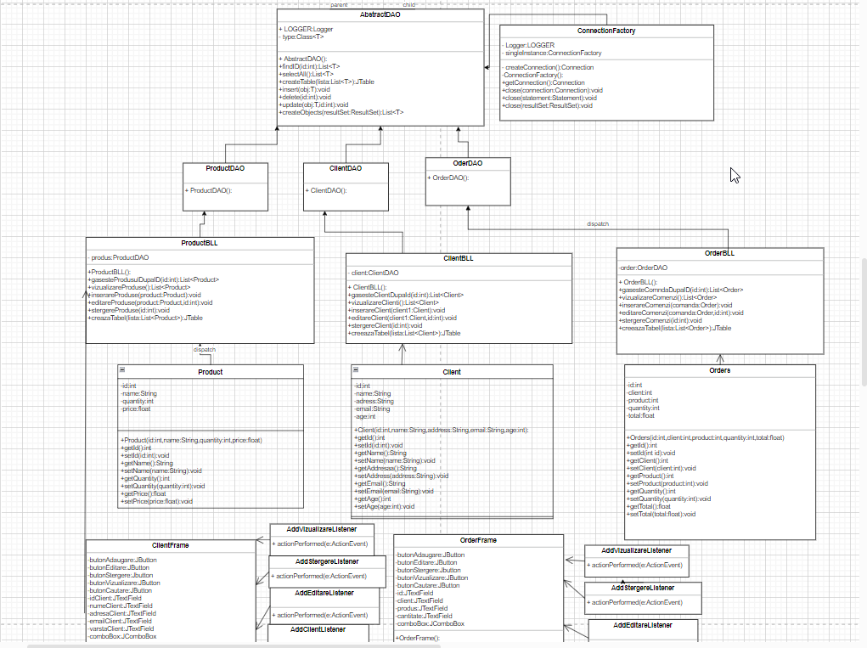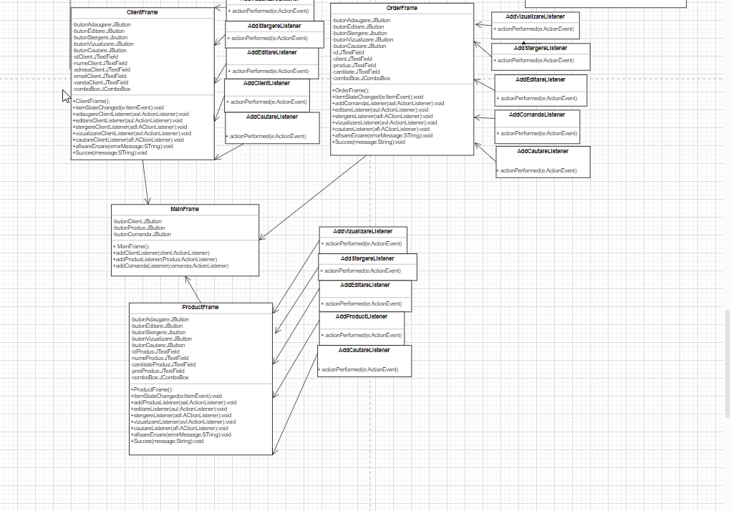

4. Implementare:
Metode:
Pachetul connection:
- Clasa ConnectionFactory implementeaza urmatoarele metode:
- createConnection () care realizeaza legatura la baza de data
- getConnection () care returneaza conexiunea curenta cu baza de date
- close (Connection) intrerupe conexiunea cu baza de date
- close (Statement) inchide un statement primit ca parametru

Pachetul dao:
1.Clasa AbstractDAO implementeaza urmatoarele metode:
- findID(int id),unde se returneaza o lista de elemnet ecare au id-ul cu cel dat ca si parametru
- selectALL() care are rolul de returna lista de elemente care se afla in baza de date
- createTable(List<T> lista) care are roul de crea un table cu elemente dintr-o lista care este data ca si parametru
- insert(T obj) care are rolul de insera in baza de date un element care este dat ca si parametru
- delete(int id) care are rolul de sterge din baza de date un element cu un id dat ca si parametru
- update(T obj,int id) care are rolul de edita un element din baza de date cu id-ul dat ca si parametru,iar obj este elemental cu care se va face editarea
- createObjects(ResulSet resultSet) care are rolul de converti din ResultSet intr-o lista de obiecte.
Clasele ClientDAO,ProductDAO,OrderDAO implementeaza aceleasi metode deorece extend clasa AbstractDAO

Pachetul Model:
1.Clasa Client implementeaza urmatoarele metode:
- getId() care returneaza id-ul clientului
- setID(id:int) care seteaza id-ul clientului
- getName() care returneaza numele clientului
- setName(name:String) care seteaza numele clientului
- getAddress() care returneaza adresa clientului
- setAddress(address:String) care seteaza adresa clientului
- getEmail() care returneaza email-ul clientului
- setID(email:String) care seteaza email-ul clientului
- getAge() care returneaza varsta clientului
- setID(age:int) care seteaza varsta clientului
2.Clasa Product implementeaza urmatoarele metode:
- getId() care returneaza id-ul produsului
- setID(id:int) care seteaza id-ul produsului
- getName() care returneaza numele produsului
- setName(name:String) care seteaza numele produsului
- getQuantity () care returneaza cantiatea produsului
- setQuantity (Quantity:int) care seteaza cantitatea produsului
- getPricel() care returneaza pretul produsului
- setPrice(price:float) care seteaza pretul produsului
3.Clasa Order implementeaza urmatoarele metode:
- getId() care returneaza id-ul comenzii
- setID(id:int) care seteaza id-ul comenzii
- getClient() care returneaza numarul clientului
- setClient(client:int) care seteaza numarul clientului
- getProduct () care returneaza numarul produsului
- setProduct (product:int) care seteaza numarul produsului
- getQuantity() care returneaza cantitatea comenzii
- setQuantity (quantity:int) care seteaza cantitatea comenzii
- getTotal() care returneaza suma totala pe comanda
- setTotal(float total) care seteaza suma totala pe comanda

Pachetul bll:
- Clasa ClientsBLL:
- gasesteClientDupaID(int id) care returneaza o lista cu clientii care au id-ul dat ca si parametru dupa ce se apeleaza interogarile din baza de date
- vizualizareClienti() care returneaza lista cu clientii care se afla in baza de date
- stergereClient(int id) care are roul de sterge un client din baza de date in fuunctie de un id dat ca si parametru
- inserareClient(Client client1) care are rolul de insera in baza de date un client dat ca si parametru
- editareClient(client client1) care are rolul de actualiza baza de date
- creeazaTabel(List<Client> lista) care are rolul de crea u tabel in functie de lista de clienti

- Clasa ProductsBLL:
- gasesteProdusDupaID(int id) care returneaza o lista cu produsele care au id-ul dat ca si parametru dupa ce se apeleaza interogarile din baza de date
- vizualizareProduse() care returneaza lista cu produsele care se afla in baza de date
- inserareProdus (Product product1) care are rolul de insera in baza de date un produs dat ca si parametru
- editareProdus(Product product1) care are rolul de actualiza baza de date,respectiv un produs din baza de date in functie de id
- stergereProdus(int id) care are roul de sterge un produs din baza de date in fuunctie de un id dat ca si parametru
- creeazaTabel(List<Product> lista) care are rolul de crea un tabel in functie de lista de produse.
- Clasa OrderBLL :
- gasesteComandaDupaID(int id) care returneaza o lista cu comenzile care au id-ul dat ca si parametru dupa ce se apeleaza interogarile din baza de date
- vizualizareComenzi() care returneaza lista cu comenzile care se afla in baza de date
- inserareComenzi(Order comanda) care are rolul de insera in baza de date o comanda data ca si parametru
- editareComanda(Order comanda) care are rolul de actualiza baza de date,respectiv o comanda din baza de date in functie de id
- stergereComanda(int id) care are rolul de sterge o comanda din baza de date in fuunctie de un id dat ca si parametru
- creeazaTabel(List<Order> lista) care are rolul de crea un tabel in functie de lista de comenzi

Pachetul GUI:
1.Clasa ClientFrame implementeaza urmatoarele metode:
- adaugareClientListener(ActionListener aal) care implementeaza butonul de adaugare clienti
- editareClientListener(ActionListener aul) care implementeaza butonul de editare clienti
- stergereClientListener(ActionListener adl) care implementeaza butonul de stergere clienti
- vizualizareClientListener(ActionListener avl) care implementeaza butonul de vizualizare clienti
- cautareClientListener(ActionListener afl) care implemteaza butonul de cautare clienti
- afisareEroare(String errorMessage) afiseaza eroare
- void Success(String message) in caz de succes se va afisa un mesaj caracteristic
2.Clasa AddClientListener implementeaza urmatoarele metode:
- public void actionPerformed(ActionEvent e)
3. Clasa AddEditareListener implementeaza urmatoarele metode:
- actionPerformed(ActionEvent e)
4. Clasa AddStergereListener implementeaza urmatoarele metode:
- actionPerformed(ActionEvent e)
5. Clasa AddVizualizareListener implementeaza urmatoarele metode:
- actionPerformed(ActionEvent e)
6. Clasa AddCautareListener implementeaza urmatoarele metode:
- actionPerformed(ActionEvent e)
7.Clasa OrderFrame implementeaza urmatoarele metode:
- addComandaListener(ActionListener aal) care implementeaza butonul de adaugare comenzi
- editareListener(ActionListener aul) care implementeaza butonul de editare comenzi
- stergereListener(ActionListener adl) care implementeaza butonul de stergere comenzi
- vizualizareListener(ActionListener avl) care implementeaza butonul de vizualizare comenzi
- cautareListener(ActionListener afl) care implemteaza butonul de cautare comenzi
- afisareEroare(String errorMessage) afiseaza eroare
- void Success(String message) in caz de succes se va afisa un mesaj caracteristic
8.Clasa AddComandaListener implementeaza urmatoarele metode:
- public void actionPerformed(ActionEvent e)
9. Clasa AddEditareListener implementeaza urmatoarele metode:
- actionPerformed(ActionEvent e)
10. Clasa AddStergereListener implementeaza urmatoarele metode:
- actionPerformed(ActionEvent e)
11. Clasa AddVizualizareListener implementeaza urmatoarele metode:
- actionPerformed(ActionEvent e)
12. Clasa AddCautareListener implementeaza urmatoarele metode:
- actionPerformed(ActionEvent e)
13.Clasa ProductFrame implementeaza urmatoarele metode:
- addProductListener(ActionListener aal) care implementeaza butonul de adaugare produse
- editareListener(ActionListener aul) care implementeaza butonul de editare produse
- stergereListener(ActionListener adl) care implementeaza butonul de stergere produse
- vizualizareListener(ActionListener avl) care implementeaza butonul de vizualizare produse
- cautareListener(ActionListener afl) care implemteaza butonul de cautare produse
- afisareEroare(String errorMessage) afiseaza eroare
- void Success(String message) in caz de succes se va afisa un mesaj caracteristic
8.Clasa AddComandaListener implementeaza urmatoarele metode:
- public void actionPerformed(ActionEvent e)

14.Clasa AddProductListener implementeaza urmatoarele metode:
- public void actionPerformed(ActionEvent e)

15. Clasa AddEditareListener implementeaza urmatoarele metode:
- actionPerformed(ActionEvent e)
16. Clasa AddStergereListener implementeaza urmatoarele metode:
- actionPerformed(ActionEvent e)
17. Clasa AddVizualizareListener implementeaza urmatoarele metode:
- actionPerformed(ActionEvent e)
18. Clasa AddCautareListener implementeaza urmatoarele metode:
- actionPerformed(ActionEvent e)
19.Clasa MainFrame implementeaza urmatoarele metode:
- addClientListener(ActionListener client) care implementeaza butonul de clienti
- addProductListener(ActionListener client) care implementeaza butonul de produse
- addComandaListener(ActionListener client) care implementeaza butonul de comenzi

5. Rezultate
Pentru testarea proiectului ai fost realizate mai multe teste, in inteliJ, urmand in final sa fie testata. Rezultatele au fost corecte.
- Concluzii
Acest proiect a fost primul in care a trebuit sa lucrez cu bazele de data in Java. Partea de query-uri a fost destul de usoara, avand in vedere ca am avut in trecut o materie separata pentru baze de date. Partea de conexiune a fost putin dificila insa am cautat informatii pe stackoverflow si site-uri de specialitate si am gasit solutia.Partea de implementare a interfetei grafice a fost putin dificila deoarece au trebuit integrate mai multe ferestre dupa alegerea variantei din fereastra principala,insa cu suport am reusit sa rezolv si aceasta problema,pentru ca in final programul sa functioneze cum trebuie.

